# Tablet waiter version 0.0.1

Esto es para que veas más o menos lo que hay hasta ahora. Está todo ya montado así que añadir nuevos contenidos no va a ser difícil. Pero hay que pensar qué va a hacer y cómo para ir haciéndolos.

Te voy a hacer un tour por la app que he ido creando. Estilos solo los colores de los botones. Yo soy de hacer primero funcionalidad y luego estilos.

Todo hay que decir que esta es la parte del restaurante, de aquí meten platos, los editan, los borran, los hacen visibles o no etc…

Primero hay que hacer esta parte y luego la parte del usuario.

## Menú o página principal

Según se entra se ve esto. Hay dos menús. El de arriba para navegar y el vertical con las funcionalidades que puedes hacer en la app.

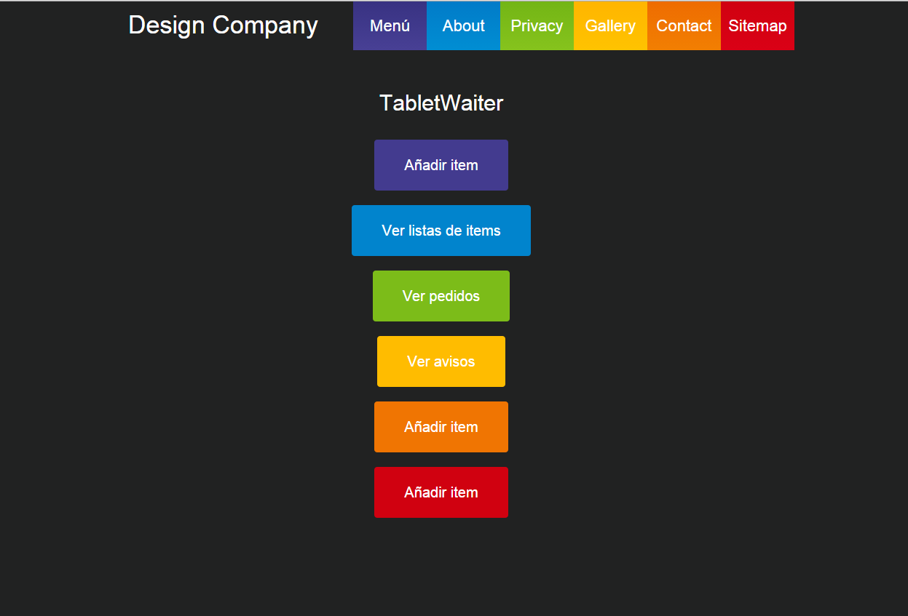

## Añadir un plato

Este formulario solo te deja meter nombre y descripción (por ahora). Al clicar en Añadir plato ya te lo mete en la base de datos así que esto ya es real.

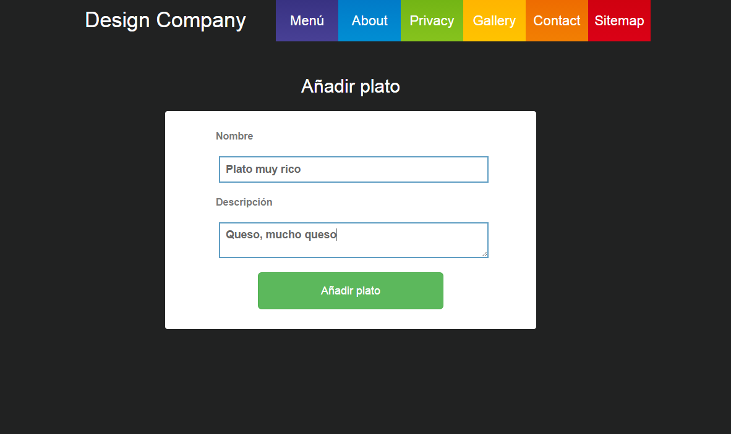

Y mira que mensaje más bonito se le enseña.

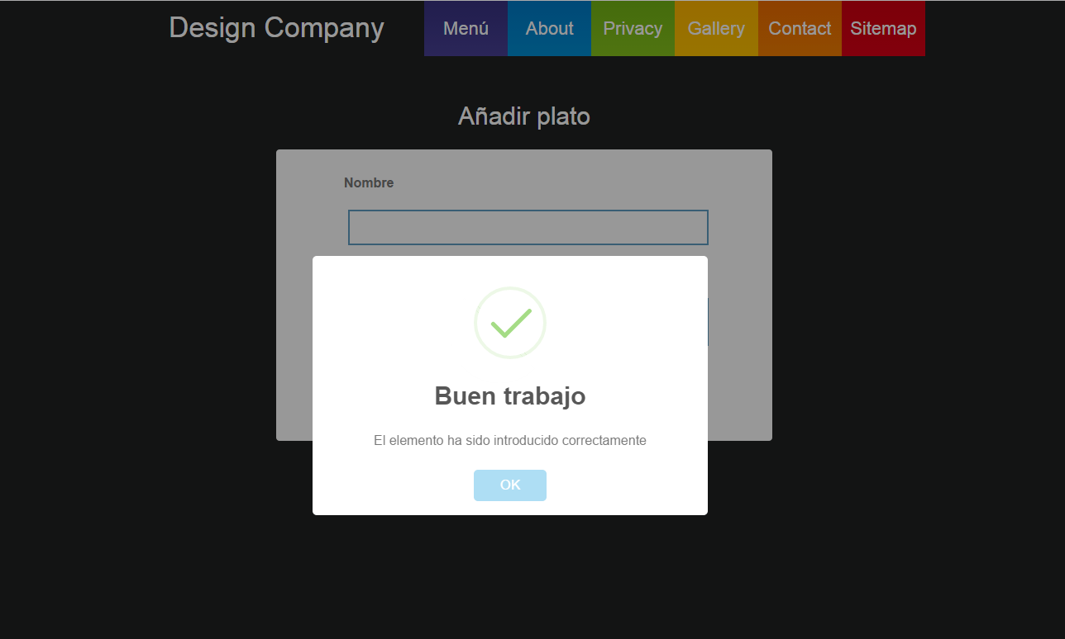

## Ver platos

Este es el restaurante, vería una lista de los platos que se han ido metiendo. Cada plato tendrá su propio menú que al clickar ejecutará una funcionalidad. Borrar, editar, hacer visible…

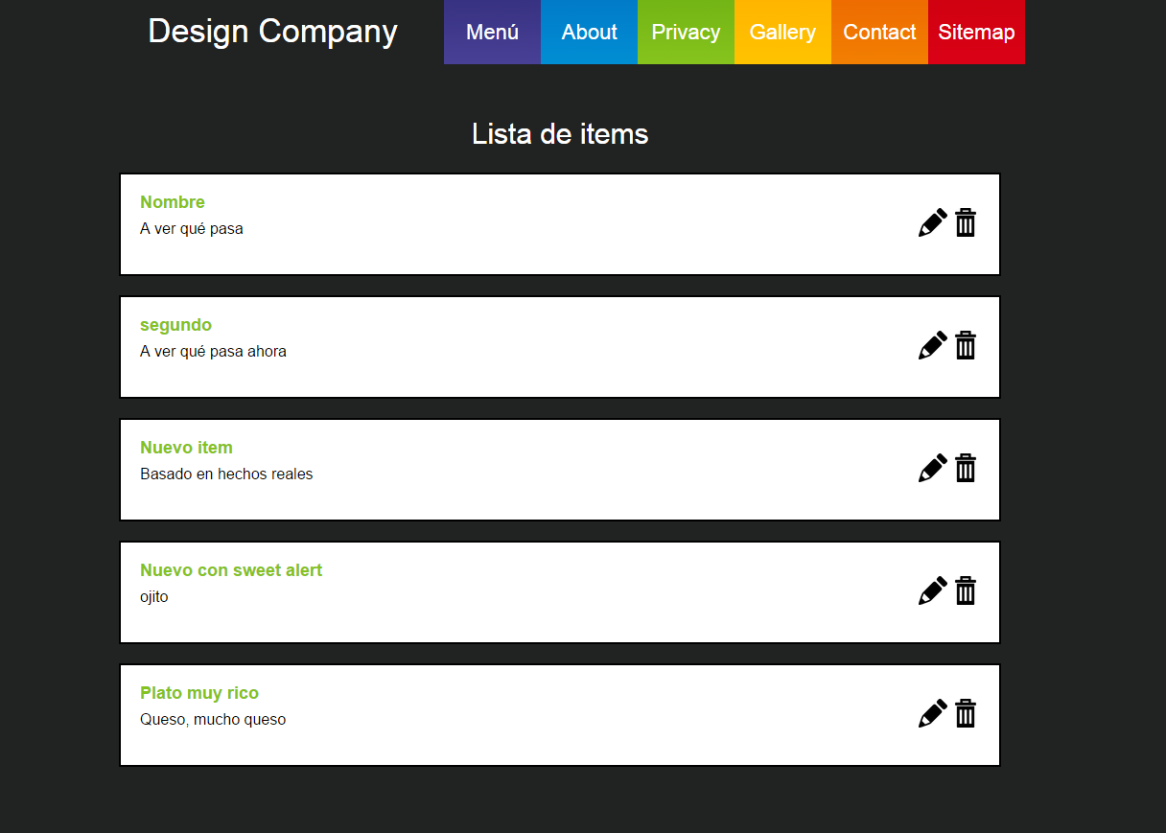

Si no hay ningún plato te muestra un mensaje

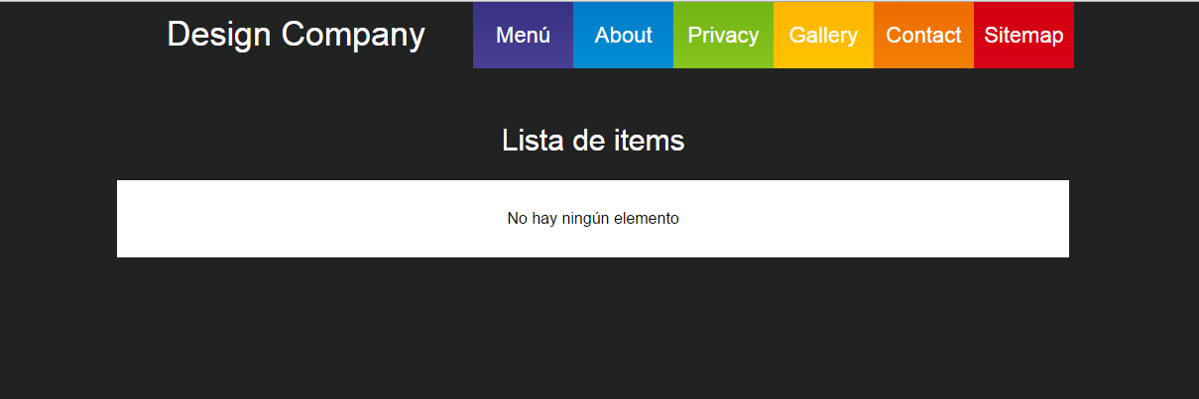

## Borrar plato

Si clickar en un elemento se borra.

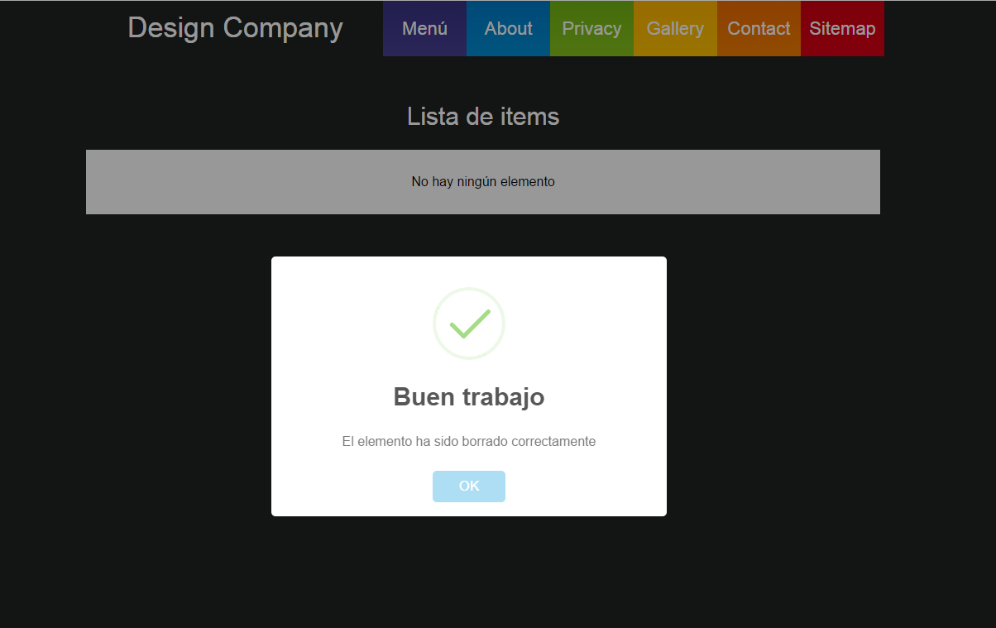

## Editar un plato

El mismo formulario de añadir plato pero rellenado, si lo cambias se te cambia solo.

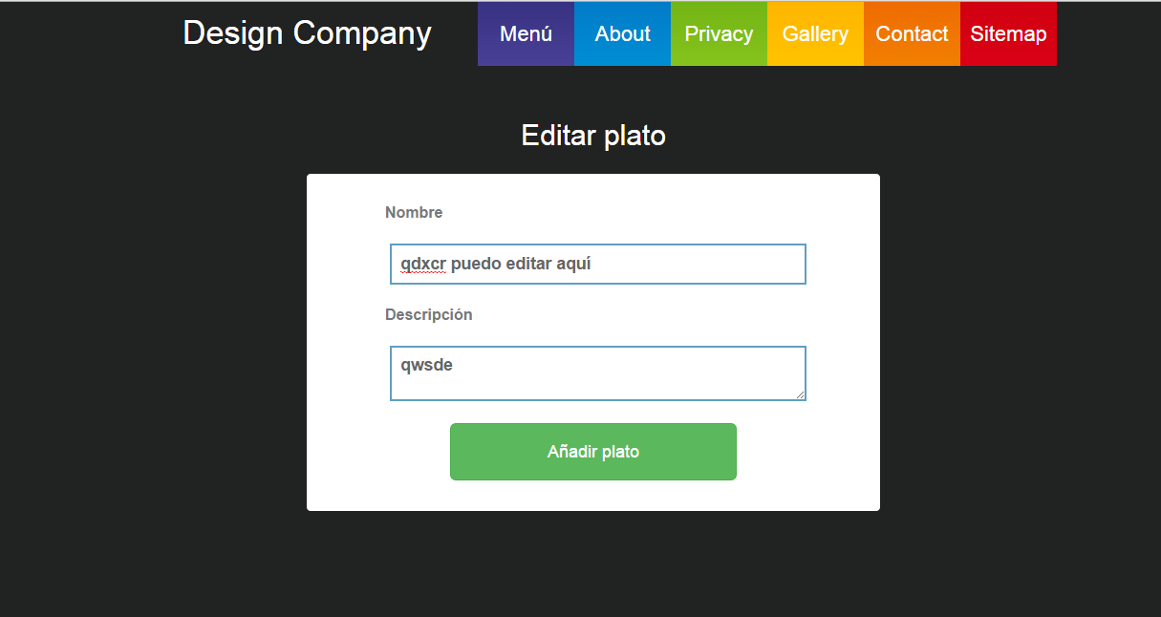

## Resumen

Así parece super poco y se explica en 4 min y 4 capturas de pantalla. Lo complejo de esto es que las tripas ya están montadas y funcionando así que ahora meter cosas nuevas no me va a costar nada.

## Lista de funcionalidades

Cosas que falta por hacer (las que se me ocurren a mi)

* Campos de un plato (Nombre, descripción, foto, precio…)
* No mostrar plato
* Categorizaciones
* Pedir plato
* Ver lista de pedidos
* Pedir factura
* Ver lista de peticiones de facturas
* Poder pagar con tarjeta o paypal

Esto hay que ir rellenando esta lista para que yo vaya haciendo todas las funcionalidades.

Por ahora me voy a meter con las que fijo que tiene que haber de tema de gestión de platos (borrar, editar, etc…)